《株洲市荷塘区金山新城片区02单元01街坊H05020120地块控规修改论证报告及方案》公布说明
一、规划编制历程
《株洲市荷塘区金山新城片区02单元01街坊H05020120地块控规修改论证报告及方案》于2020年9月8日通过专家评审会，2020年9月24日通过2020年第三次株洲市城乡规划委员会执行委员会，2020年9月30日至2020年10月29日进行公示，2020年11月12日获得株洲市人民政府批复（株政函[2020]77号）。
二、调整缘由
为尽快推动金山工业园区引进的东裕餐具、中良电气（项目符合园区产业定位及环保相关标准，但生产工艺属于二类工业范畴）两个工业项目落地并顺利投产，促进园区发展，株洲市荷塘区人民政府向株洲市人民政府提出将H05020120地块用地性质由一类工业用地调整为二类工业用地的申请。
三、调整主要内容
（1）道路：为保障项目开发的整体性，将地块内部支路向西平移了约100米，并明确为城市支路，道路宽度为20米，断面形式为20=3+14+3。
（2）用地性质、界线：根据项目用地界线及修改后道路，将现行规划地块划分为H05020120、H05020120-01、H05020120-02、H05020120-03和H05020120-04五个地块，同时根据项目环评要求及生产工艺标准修改用地性质，将地块H05020120-02、H05020120-03及H05020120-04由一类工业用地修改为二类工业用地，其余沿用现行规划用地性质。
四、调整论证说明
本次修改是按照国家及株洲市相关法律、法规、标准、规范及规定进行修改，现对规划修改的内容及影响总结如下：
（1）修改后，单元内人口未变化，对公共服务设施无影响。
（2）本次仅对地块内部支路进行修改，且地块控制指标未发生变化，对周边道路交通无影响。
（3） 根据株洲市生态环境局荷塘分局《关于建议园区H05020120工业地块用地性质由一类调整为二类的函》，东裕餐具需设置50米大气环境保护距离，中良电气无特殊防护要求。本次拟修改地块距离南侧居住地块最近距离约125米，满足其卫生防护距离要求。
（4）本次修改不涉及总规强条、五线控制、历史文化保护的内容，对生态环境等相关内容的影响在可接受的范围。
（5）修改后，用地性质还是工业用地，同时地块总面积变小，给水量、排水量及电力负荷减少，对市政设施无影响。
五、相关图纸
1、控规一张图修改（调整前）
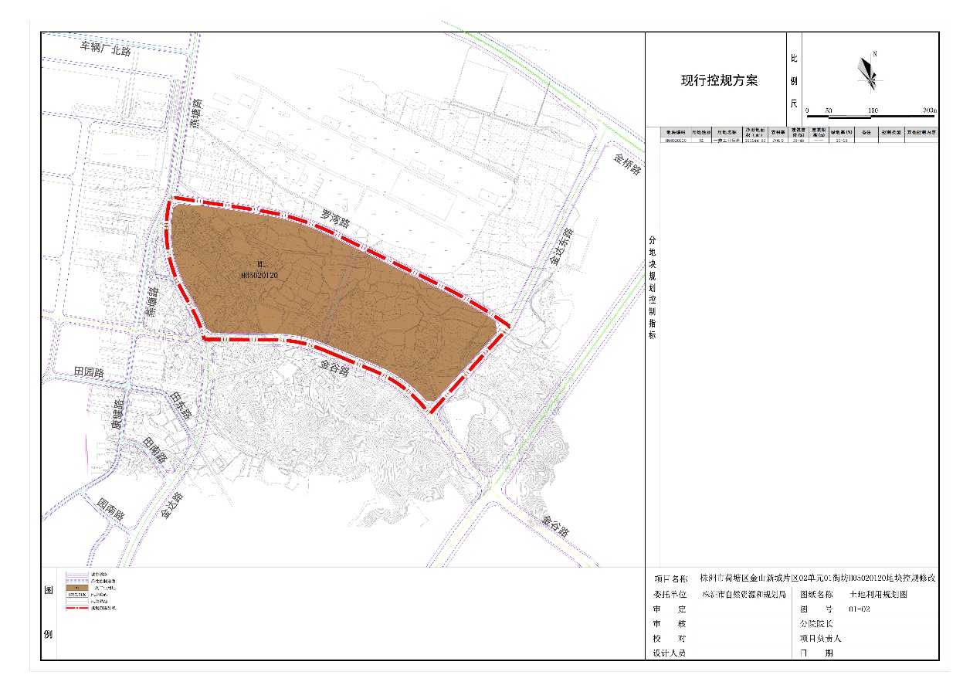
2. 控规一张图修改（调整后）
